|  |  |
| --- | --- |
| indir | BOZOK ÜNİVERSİTESİ  MÜHENDİSLİK - MİMARLIK FAKÜLTESİ |

BİLGİSAYAR

MÜHENDİSLİĞİ

BÖLÜMÜ

BİLGİSAYAR ORGANİZASYONU

**CPU TASARIMI**

**HAZIRLAYANLAR:**

No : 16008116040 – 16008116022– 16008116056

Ad Soyadı : M. ALPASLAN YILMAZ – GÜLBAHAR YILDIZ – EMRULLAH SOYTÜRK

Teslim tarihi:13.06.2019

## Dersin Öğretim Üyesi: Dr. Ögr. Üyesi Halit Öztekin

**İÇİNDEKİLER**

1. **CPU Nedir?**
2. **CPU Çalışma Prensibi**
3. **Tarihçesi**
4. **Blok Diyagramı**
5. **Simülasyon**

**CPU NEDİR?**

Açılımı, Central Proccesing Unit/Merkezi İşlem Birimi diğer bilgisayar aygıtlarından gelen verileri matematiksel işlemler yardımı ile işler, hesaplamaları yapar sonuca ulaşır ve sonucu gerekli yerlere gönderir. Bilgisayarın içindeki tüm bilgi akışını kontrol eder ve yönetir. Yani bilgisayarın beynidir diyebilir.

Başka bir bakış açısı ile CPU; ikili sayılar şeklinde kodlanmış komutları ve verileri işlemek veya yorumlamak için gerekli mantıksal devreleri içeren elektronik bir elemandır. Basitçe anlatmak gerekirse bilgisayar üzerinde yaptığımız her şey CPU'ya muhakkak uğrar.

Bir CPU üzerinde mantık kapılarının bileşiminden oluşan ve çeşitli işlevleri yürütmeye yarayan birimler bulunur. Bu birimler arasında aritmetik-mantık birimi, kontrol birimi, girdi-çıktı ve bir miktar bellek(register) vardır. Ana işlevini yerine getirebilmesi için bu temel birimler yeterlidir.

**CPU ÇALIŞMA PRENİBİ**

Aritmetik ve mantıksal işlem yapma yeteneğine sahip olan işlemciler, makine dili olarak adlandırılan, 0 ve 1’lerden oluşan düşük seviyeli kodlama sistemi ile çalışmaktadır. Yani işlem yapmak için 2’lik sistemleri (10010011) kullanır. Ekrandaki görüntülerin oluşması için hafızadaki 2’lik değerleri birleştirerek işlem yapar. Komutların yerine getirilmesi için işlemciye gelen sinyalleri milyonlarca transistörlerden geçer ve 4 işlem gibi temel matematiksel işlemlere dönüştürür. Bu işlemler ALU da gerçekleştirilir. Çeşitli veri yolları ve kontrol bileşenleri işlemcinin içerisinde yer alıyor.

**TARİHÇESİ**

İşlemci ya da diğer ismiyle CPU (central processing unit - merkezi işlem birimi) aslında bir yonga (chip) üzerine yerleştirilmiş bir hesap makinesinden başka bir şey değildir. İlk işlemci Intel 4004 1971 üretildiğinde çok güçlü değildi. Yapabildiği tek şey toplama ve çıkarmaydı ve bir kerede sadece 4 bit işlem yapabiliyordu. Fakat her şeyin bir chip üzerine sığdırılmış olması o zamanlar için gerçekten bir başarıydı. 4004'ün üretiminden önce mühendisler bilgisayarları çok sayıda chip ve parçaların birleşiminden yapabiliyorlardı. 4004 ilk taşınabilir elektronik hesap makinesine hayat verdi.Ev bilgisayarları için kullanılan ilk işlemci Intel 8080'di.

1974 yılında üretilen bu işlemci 8bit'lik bir chipti. Fakat piyasalar asıl etki yapan işlemci yine Intel'in 8088 adlı işlemcisiydi ve bu işlemci 1979 yılında üretildi. IBM PC makinelere hayat veren bu işlemci tam olarak adını 1982 yılında duyurmaya başladı. Eğer bilgisayarlarla biraz ilgiliyseniz PC pazarının 8088'den 80286 oradan 80386, 80486, Pentium, Pentium II, Pentium III ve son olarak Pentium 4'e geçtiğini bilirsiniz. Bütün bu işlemciler Intel tarafından üretildi ve hepsi de temelde 8088 tasarımının geliştirilmesiyle ortaya çıktı. Günümüzde kullandığımız Pentium 4, 8088'lerdeki her hangi bir kodu çalıştırabilir fakat 5000 kez daha hızlıdır.

**BLOK DİYAGRAMI**

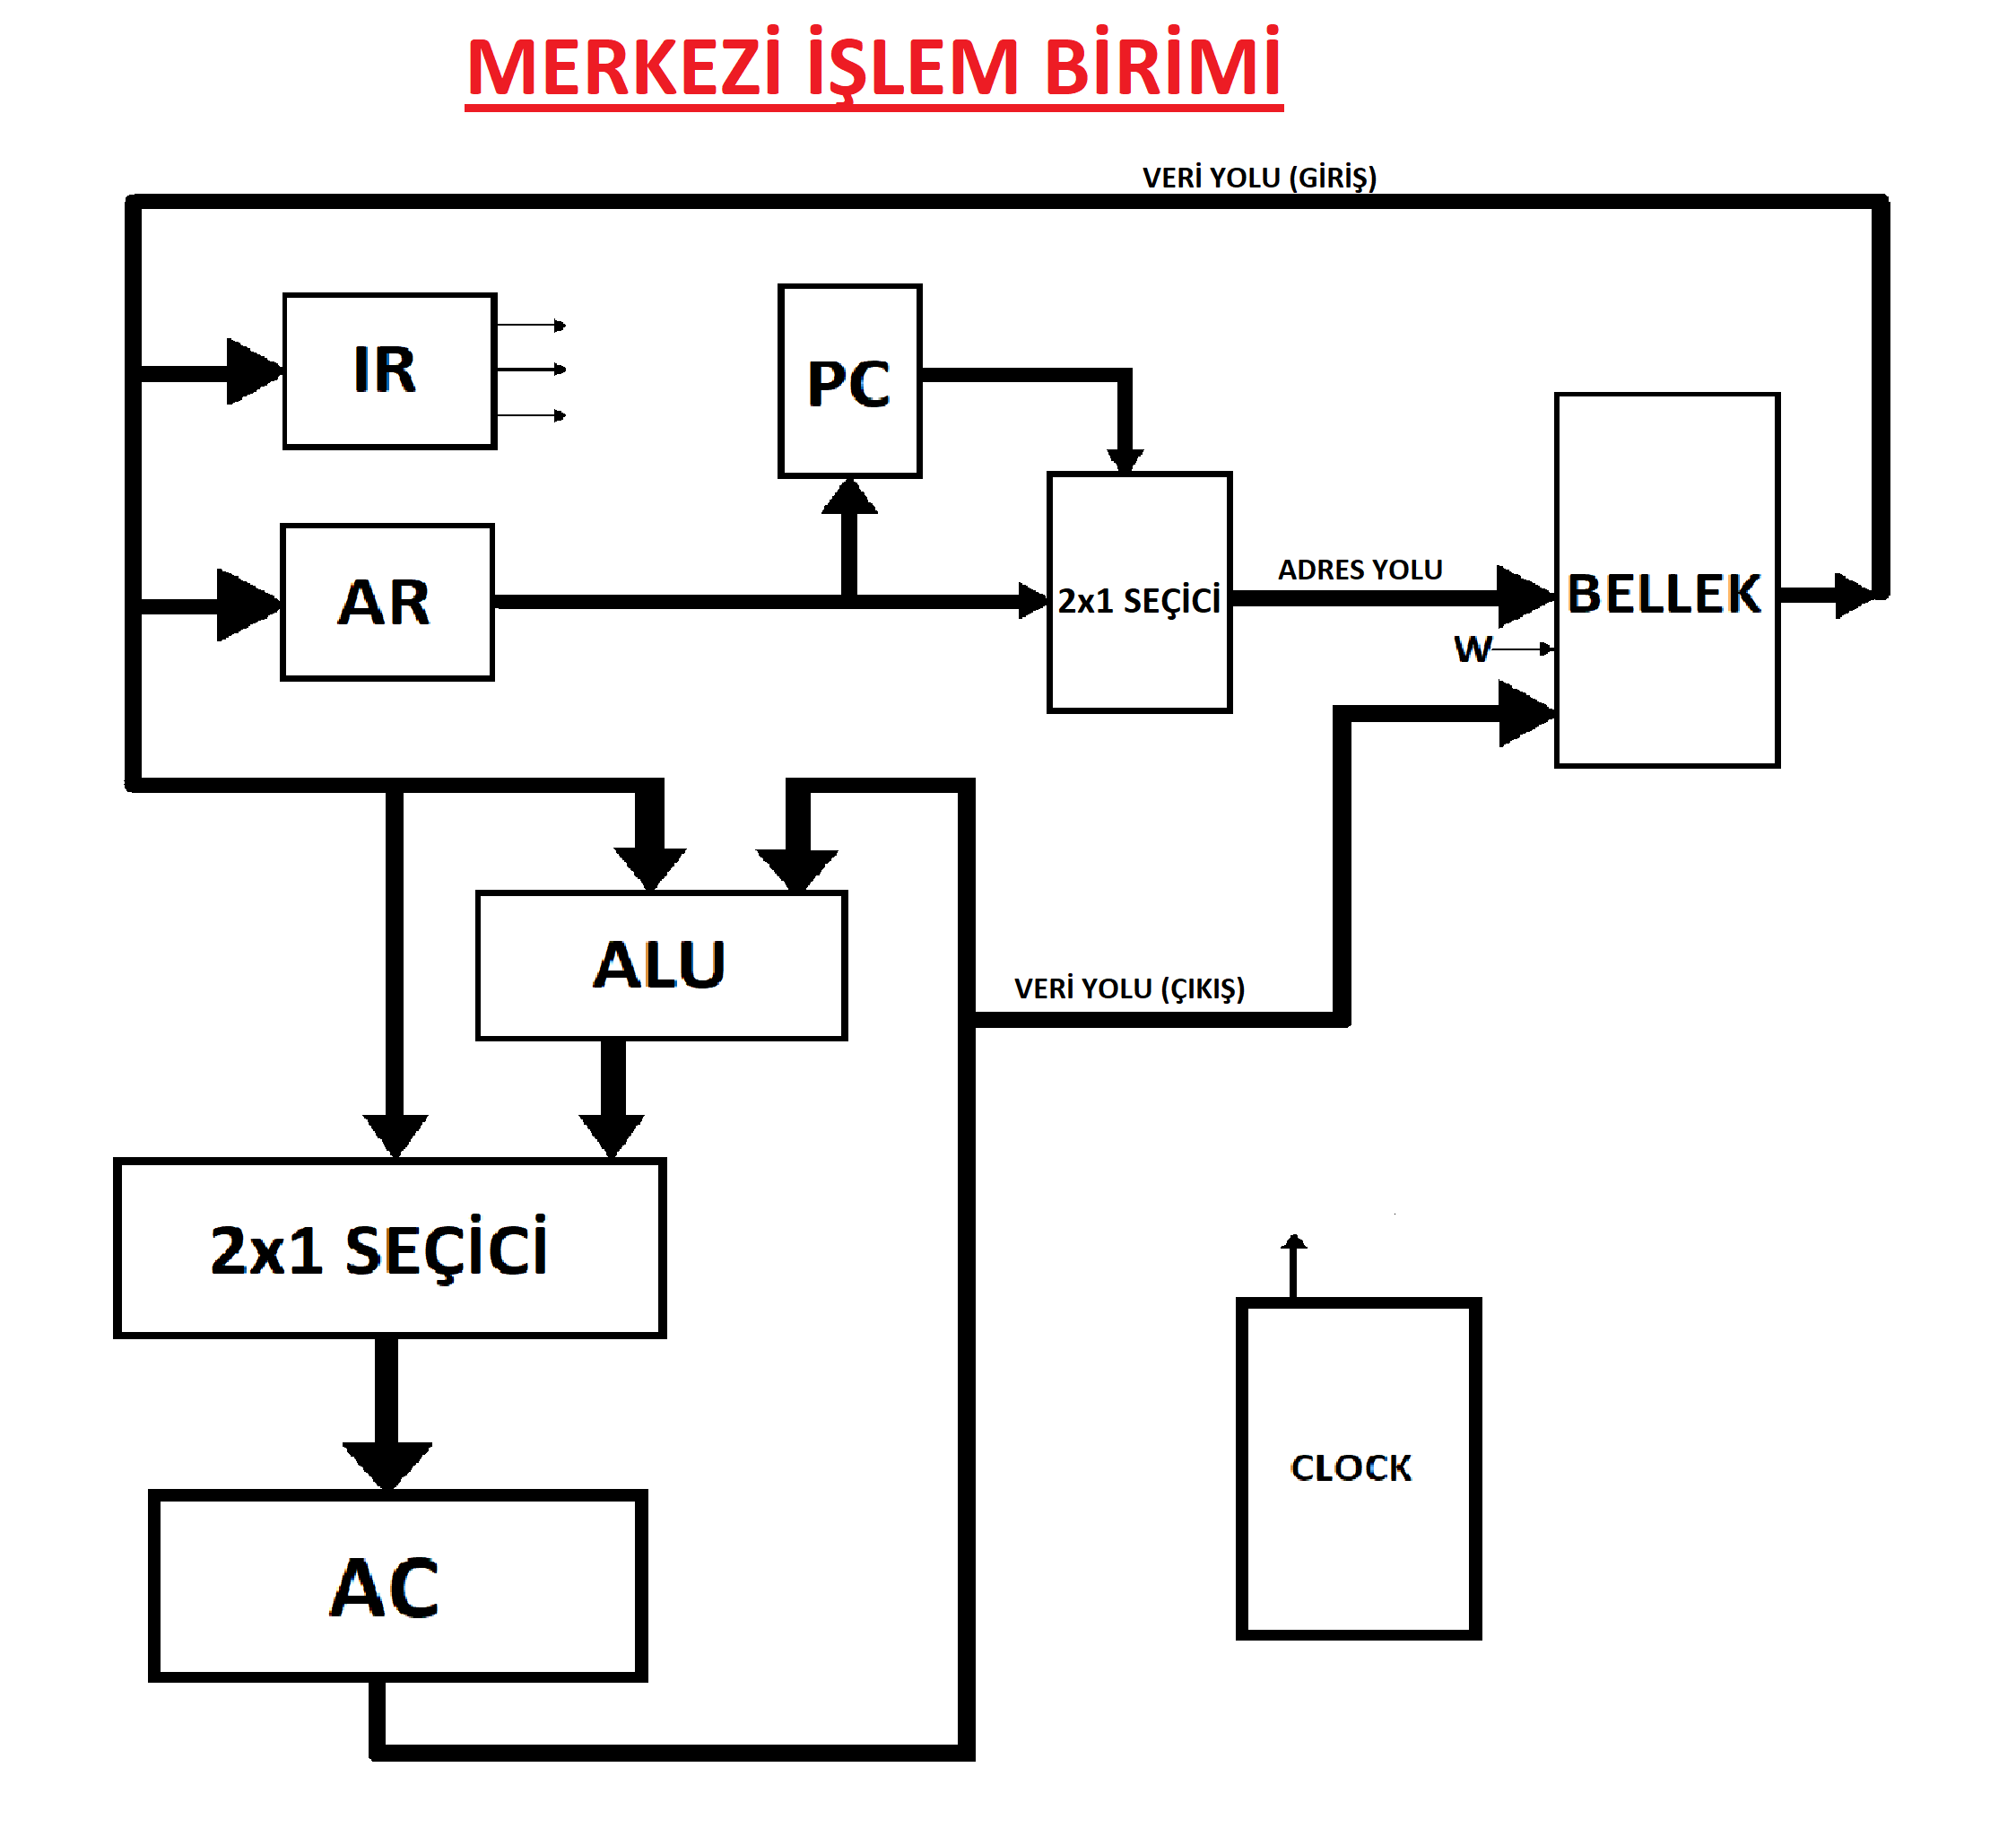

**SİMÜLASYON**

Kontrol Paneli:

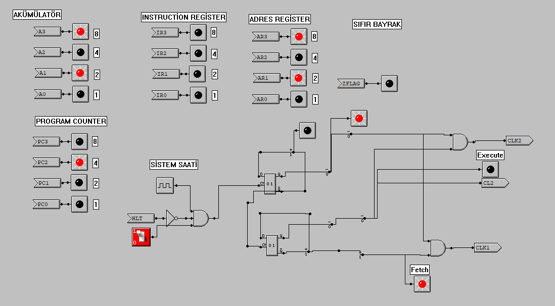

Hafızayı, adres kaydını, komut kaydını ve komut çözme devresi:

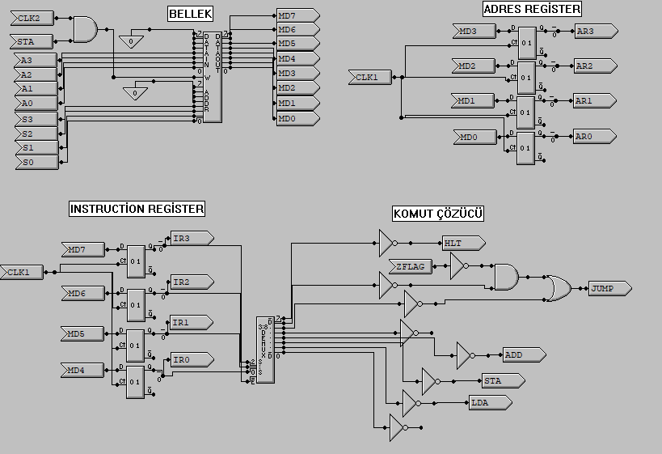

Program sayacını ve bir ila iki seçici devresi:

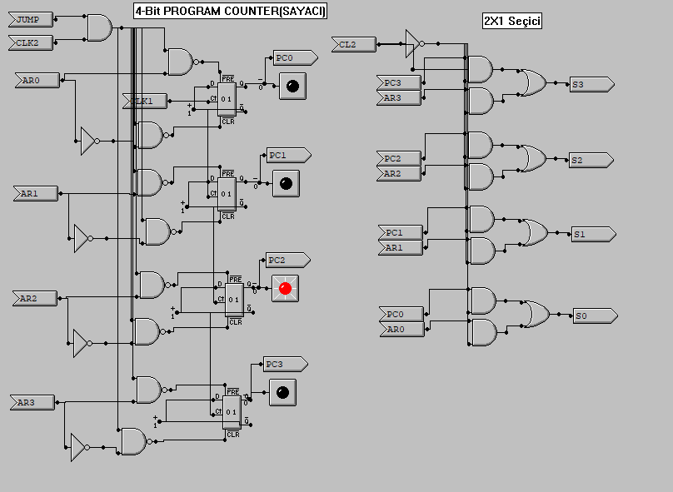

 Toplayıcı ve Akümülatör:

